## 企业印制发票审批

**访问路径**

纳税人登录后，点击我要办税，选择税务行政许可-增值税专用发票最高开票限额申请。

**操作流程**

1.填写承印发票申请表信息。

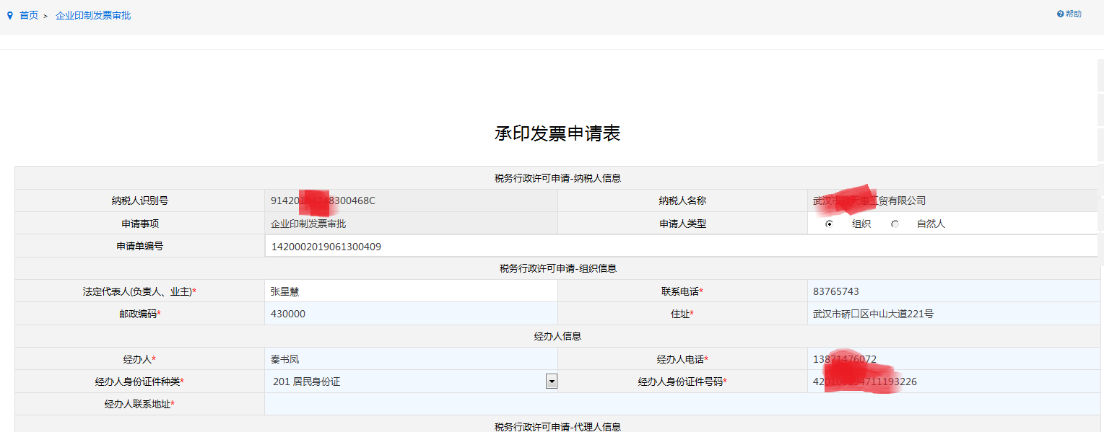

2. 填写完成后点击提交。